
1-2
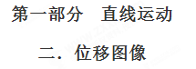
一．选择题
1．（多选）（2018南京师范大学附属中学2018届高三5月模拟）如图所示为一个质点运动的位移x随时间t变化的图象，由此可知质点在0～4s内( )
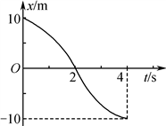
A. 先沿x轴正方向运动，后沿x轴负方向运动
B. 一直做匀变速运动
C. t=2s时速度一定最大
D. 速率为5m/s的时刻有两个
【参考答案】 CD
【名师解析】
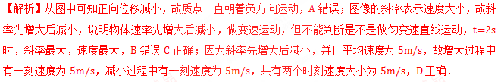
2．如图所示是一做匀变速直线运动的质点的位置–时间图象（x–t图象），P（t₁，x₁）为图象上一点。PQ为
过P点的切线，与x轴交于点Q（0，x₂）。已知t=0时质点的速度大小为v₀，则下列说法正确的是
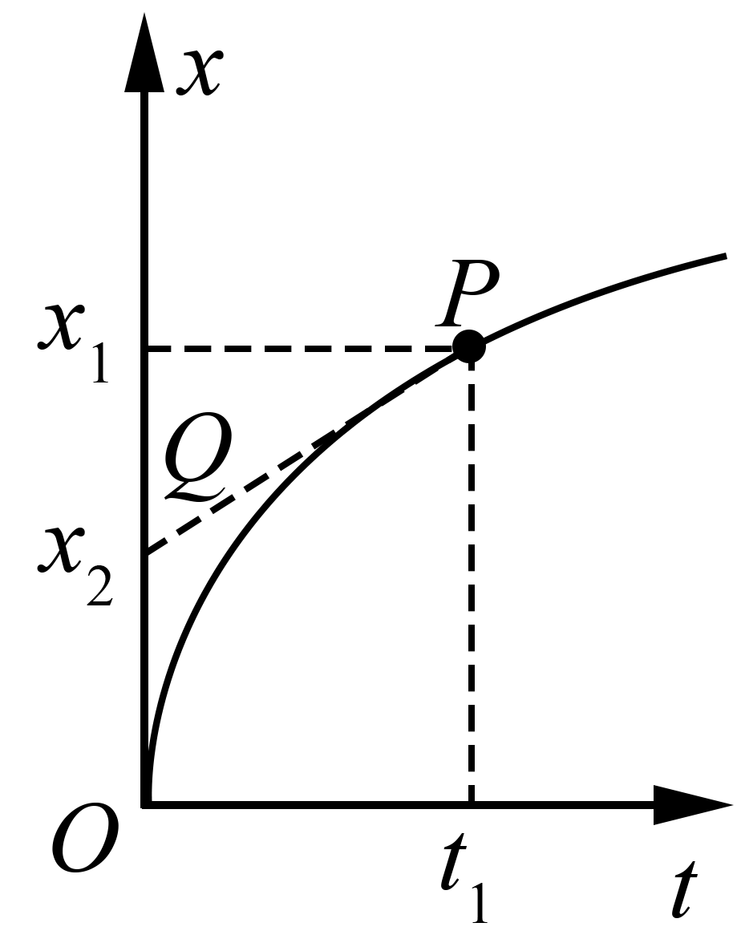
A．t₁时刻，质点的速率为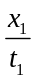
B．t₁时刻，质点的速率为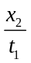
C．质点的加速度大小为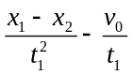
D．质点的加速度大小为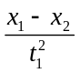

【参考答案】．C
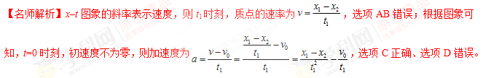
3．（黑龙江省哈尔滨市第六中学2018届高三下学期考前押题卷）如图甲所示为速度传感器的工作示意图，P为发射超声波的固定小盒子，工作时P向被测物体发出短暂的超声波脉冲，脉冲被运动的物体反射后又被P接收。从P发射超声波开始计时，经时间△t再次发射超声波脉冲。图乙是两次发射的超声波的位移－时间图象，则下列说法正确的是（ ）
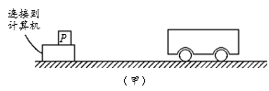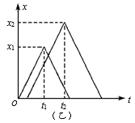
A. 物体到小盒子P的距离越来越近
B. 在两次发射超声波脉冲的时间间隔△t内，物体通过的位移为x₂－x₁
C. 超声波的速度为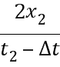
D. 物体在t₁～t₂时间内的平均速度为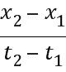
【参考答案】D
【名师解析】由图可知，超声波传播的最远距离第二次比第一次大，可知物体到小盒子P的距离越来越远，选项A错误；由题图可知物体通过的位移为x₂-x₁时，所用时间为t₂-t₁，物体在t₁～t₂时间内的平均速度为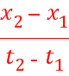，选项B错误，D正确；由图像可知，超声波的速度为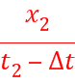，选项C错误；故选D。
4．（山西省太原市第五中学2018届高三下学期第二次模拟）如图所示为甲、乙两质点做直线运动的位移—时间图象，由图象可知
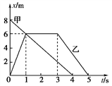
A. 甲、乙两质点会相遇，但不在1s时相遇
B. 甲、乙两质点在1s时相距4m
C. 甲、乙两质点在第1s内运动方向相反
D. 在5s内两质点速度方向一直不同
【参考答案】 C
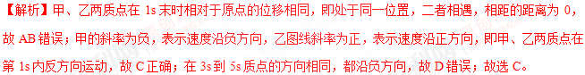

【点睛】位移图象反映质点的位置随时间的变化情况，其斜率表示速度，倾斜的直线表示匀速直线运动；根据斜率的正负分析速度的方向。
5.(2018·河南洛阳焦作名校联考)如图所示曲线为一质点沿y轴运动的位置—时间(yt)图像，设竖直向上为y轴正方向，已知图线为一条抛物线，则由图像可知( )
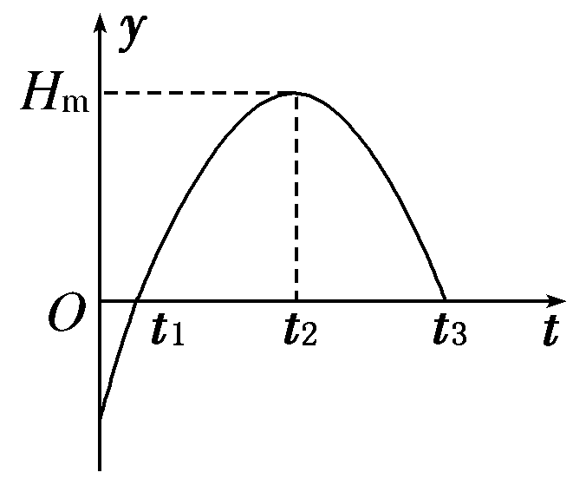
A．t＝0时刻质点速度为0
B．0～t₁时间内质点向y轴负方向运动
C．0～t₂时间内质点的速度一直减小
D．t₁～t₃时间内质点相对坐标原点O的位移先为正后为负
【参考答案】:C
【名师解析】在t＝0时刻y t图像斜率不为0，说明t＝0时刻质点速度不为0,0～t₁时间内质点向y轴正方向运动，故A、B错误。根据图像斜率表示速度可知，0～t₂时间内质点的速度一直减小，故C正确。t₁～t₃时间内质点相对坐标原点O的位移一直为正，故D错误。
6.（2018湖南怀化期中联考）甲、乙两车在同一条直道上行驶，它们运动的位移x随时间t变化的关系如图
所示。已知乙车做匀变速直线运动，其图线与t轴相切于10 s处。则下列说法正确的是
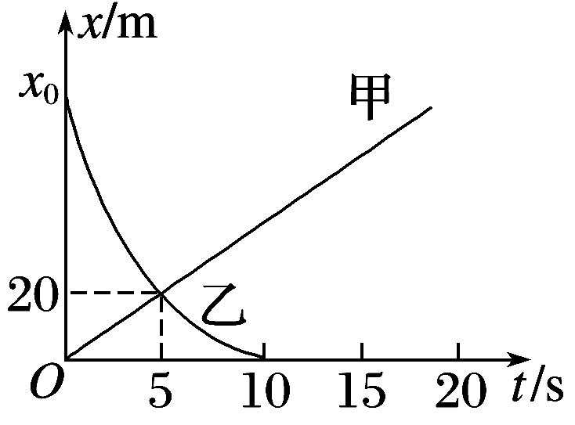
A．甲车的初速度为零
B．乙车的初位置在x₀＝60 m处[来源:学+科+网]
C．乙车的加速度大小为1.6 m/s²
D．5 s时两车相遇，此时乙车速度较大
【参考答案】CD
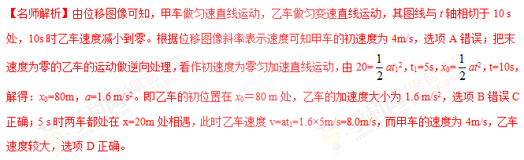
7.(2018·湖北黄冈联考)甲、乙两车某时刻由同一地点，沿同一方向开始做直线运动，以该时刻作为计时起点，
得到两车的位移—时间图像，即x t图像如图所示，甲图像过O点的切线与AB平行，过C点的切线与OA
平行，则下列说法中正确的是( )
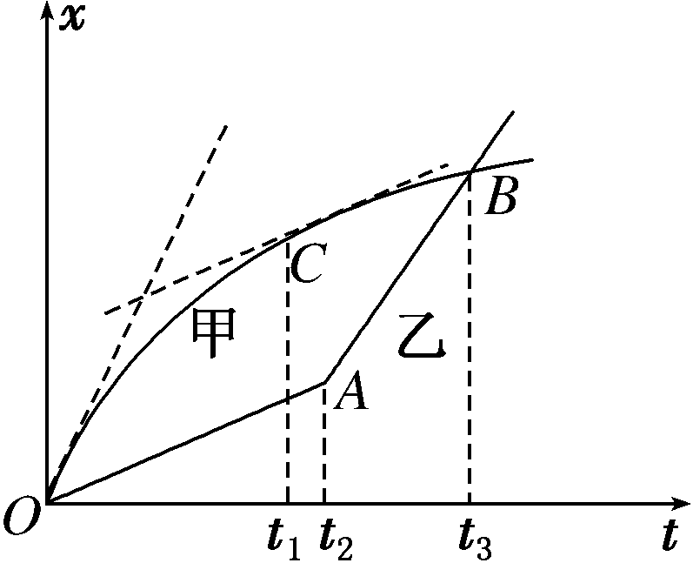
A．在两车相遇前，t₁时刻两车相距最远
B．t₃时刻甲车在乙车的前方
C．0～t₂时间内甲车的瞬时速度始终大于乙车的瞬时速度
D．甲车的初速度等于乙车在t₃时刻的速度
【参考答案】:AD
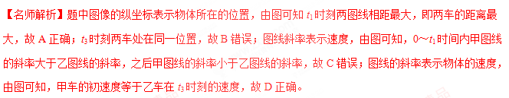
8．(2018·河南名校联考)四辆小车从同一地点向同一方向运动的情况分别如下图所示，下列说法正确的是( )
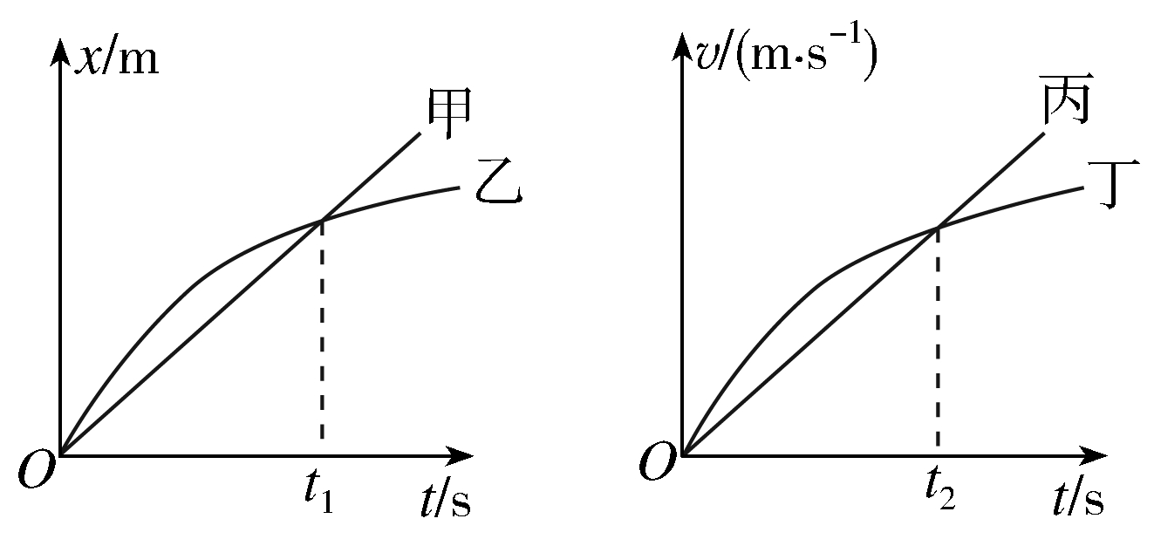
A．甲车做直线运动，乙车做曲线运动

B．这四辆车均从静止开始运动
C．在0～t₂时间内，丙、丁两车在时刻t₂相距最远
D．在0～t₂时间内，丙、丁两车间的距离先增大后减小
【参考答案】C
【名师解析】由图像可知：甲做匀速直线运动，乙做速度越来越小的变速直线运动，A项错误；x－t图像的斜率表示速度，v－t图像的斜率表示加速度，故乙车做减速直线运动，甲车做匀速直线运动，而不是从静止开始运动，B项错误；由速度图像与时间轴围成的面积表示位移可知：丙、丁两车在t₂时刻面积差最大，所以相距最远，在0～t₂时间内，丙、丁两车间的距离一直增大．C项正确、D项错误．
9.一质点沿一条直线运动，其位移随时间t的变化关系如图3所示，Oa段和cd段为直线、ac段为曲线，Oa段的平均速度为v₁，ac段的平均速度为v₂，cd段的平均速度为v₃，Od段平均速度为v₄，则( )
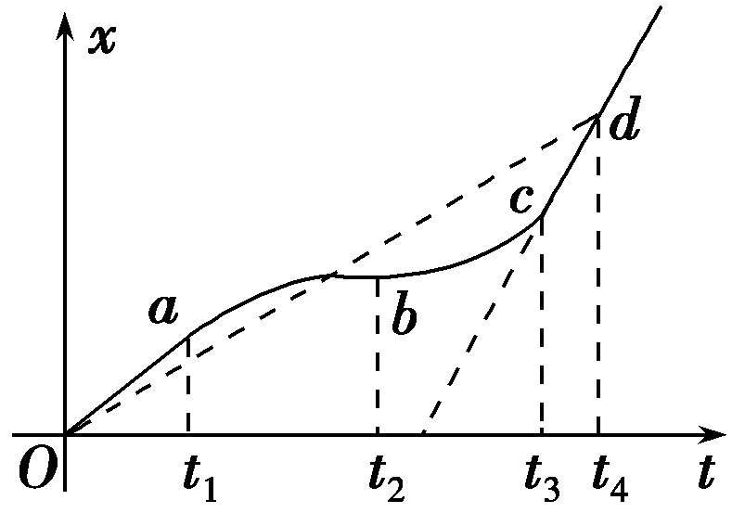
A.Oa段的加速度小于cd段的加速度
B.v₂可能等于v₄
C.v₁、v₂、v₃和v₄中v₃最大
D.在ac段一定存在一个时刻，此时刻的瞬时速度等于v₄
【参考答案】CD
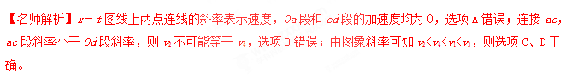10.（2018合肥联考）图示时一做匀变速直线运动的质点的位置—时间图象（x—t图象），P（t₁，x₁）为图象上一点。PQ为过P点的切线，与x轴交于Q（0，x₁）。则下列说法正确的是
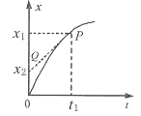
A．t₁时刻，质点的速率为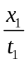
B．t₁时刻，质点的速率为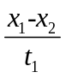
C．质点的加速度为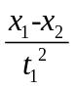
D．0~ t₁时间内，质点的平均速度大小为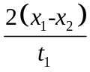
【参考答案】:B
【名师解析】根据位移图象的斜率表示速度可知，t₁时刻，质点的速率为，选项B正确A错误。由于质点不是做匀加速直线运动，所以质点的加速度不是，选项C错误。0~ t₁时间内，质点的位移为x₁，平均速度大小为，选项D错误。
11.如图所示是一个质点做匀变速直线运动的位移—时间图像的一段，从图中所给的数据可以确定（ ）
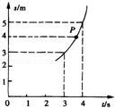
A．质点在运动过程中经过图线上P点所对应位置时的速度小于2m/s
B．质点在运动过程中t=3.5 s时的速度等于2m/s
C．质点在运动过程中在3 s～3.5 s这段时间内位移等于1 m[来源:Zxxk.Com]
D．以上说法均不正确
【参考答案】:B
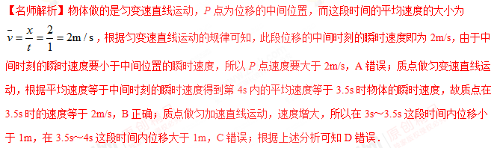12.（2018河南重点高中联考）如图甲乙所示为某物体在0~t时间内运动的x-t图象和v-t图象，由图可知，在0~t时间内
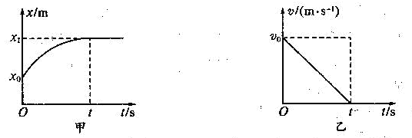
A．物体做的是曲线运动
B．物体做加速度越来越小的运动
C．甲图中t/2时刻，图线的斜率为v₀/2
D．x₁-x₀>v₀t/2
【参考答案】:C
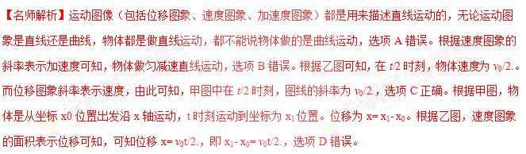13.某质点沿直线运动,其位移—时间图象如图所示。关于该质点的运动,下列说法中正确的是( )
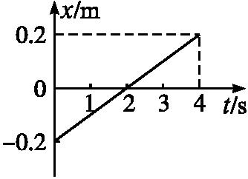
A.2 s末质点的位移为零,前2 s内位移为“-”,后2 s内位移为“+”,所以2 s末质点改变了运动方向
B.2 s末质点的位移为零,该时刻质点的速度为零
C.质点做匀速直线运动,速度大小为0.1 m/s,方向与规定的正方向相同
D.质点在4 s时间内的位移大小为0.4 m,位移的方向与规定的正方向相同
【参考答案】:CD
【名师解析】由所给图象可知,质点从距原点“负”方向0.2 m处出发,沿规定的正方向做匀速直线运动,经4 s运动到“正”方向0.2 m处,选项D正确,B错误;在x-t图象中,“+”号表示质点在坐标原点正方向一侧,“-”号表示质点位于原点的另一侧,与质点实际运动方向无关,位移由“-”变为“+”并不表示质点运动方向改变,由图线的斜率可得质点运动速度大小为0.1 m/s,选项A错误,C正确。
14． 甲、乙两车某时刻由同一地点沿同一方向开始做直线运动,若以该时刻作为计时起点,得到两车的x-t图象如图所示,则下列说法正确的是( )
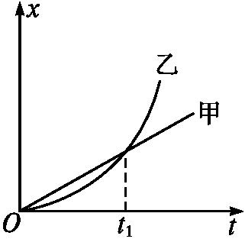
A.t₁时刻乙车从后面追上甲车
B.t₁时刻两车相距最远
C.0~t₁时间内,两车的平均速度刚好相等
D.0~t₁时间内,乙车的平均速度小于甲车的平均速度
【参考答案】:AC
15.两物体A、B由静止开始从同一位置沿相同方向同时开始做直线运动，其运动的位移—时间（x—t）图象如图所示.下列说法正确的是
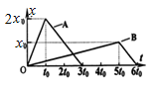
A．两物体A、B在t=2.5t₀时刻相距最远
B．两物体A、B在减速运动过程中加速度相同
C．两物体A、B在t=2.5t₀时刻速度相同
D．两物体A、B在t=t₀时刻相距最远
【参考答案】:D
【名师解析】
两物体A、B在t=2.5t₀时刻处于同一位置，相距最近，两物体A、B在t=t₀时刻相距最远，选项A错误D正确。两物体A、B都是现沿x轴正方向做匀速运动，后沿x轴负方向做匀速运动，根据位移图象斜率表示速度可知，在沿x轴负方向做匀速运动过程中速度相同，选项B错误。两物体A、B在t=2.5t₀时刻速度不相同，处于同一位置，选项C错误。
16. 2013年12月14日21时11分，嫦娥三号着陆器成功降落在月球虹湾地区，实现中国人的飞天梦想。着陆器在距离月面100m处悬停，自动判断合适着陆点后，竖直下降到距离月面4 m时速度变为0，然后关闭推力发动机自由下落，直至平稳着陆．为了理解着陆器着陆过程，我们假设着陆器下降过程中的高度与时间关系图象如图所示，并假设着陆器从距离月面100m高处竖直下降到距离月面4 m过程中先做匀加速直线运动，后做匀减速直线运动。下列说法正确的是
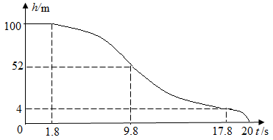
A．1.8s~17.8s过程中加速度大小恒定
B．着陆器着陆过程中最大速度为12m/s
C．着陆器着陆时的速度大约为3.6m/s
D．陆器从距离月面100m高处竖直下降到距离月面4 m过程中的平均速度为5m/s
【参考答案】:ABC
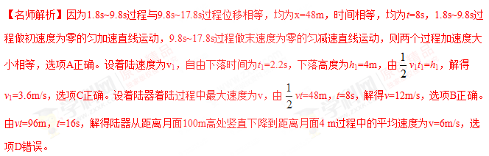17.(2015·广东理综)甲、乙两人同时同地出发骑自行车做直线运动,前1 h内的位移—时间图象如图所示。下列表述正确的是( )
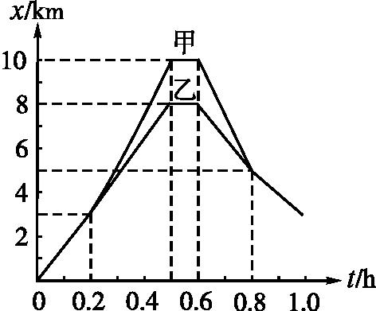
A.0.2~0.5 h内,甲的加速度比乙的大
B.0.2~0.5 h内,甲的速度比乙的大
C.0.6~0.8 h内,甲的位移比乙的小
D.0.8 h内,甲、乙骑行的路程相等
【参考答案】:B
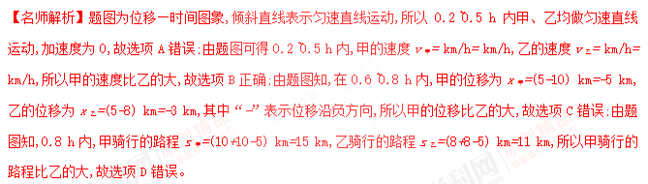[来源:学科网ZXXK]
18.甲、乙两车在同一水平道路上，一前一后相距x＝4 m，乙车在前，甲车在后．某时刻两车同时开始运动，两车运动的x-t图象如图所示，则下列表述正确的是( )
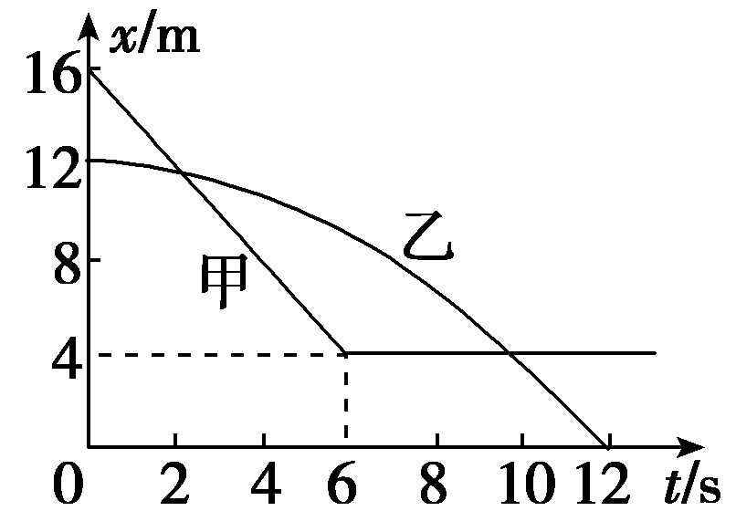
A．乙车做曲线运动，甲车做直线运动
B．甲车先做匀减速运动，后做匀速运动
C．乙车的速度不断增大
D．两车相遇两次
【参考答案】CD
【名师解析】乙车的x-t图象虽为曲线，但这不是运动轨迹，且图象只能表示正反两个方向的运动，A错误．由题图可知，两车的运动方向与规定的正方向相反，甲车在前6 s内做匀速运动，以后处于静止状态，B错误．乙车图象的倾斜程度逐渐增大，说明其速度逐渐增大，C正确．在x-t图象中，图线的交点表示两车相遇，故两车相遇两次，D正确．
19.如图是甲乙两物体从同一点开始做直线运动的运动图像，下列说法正确的是
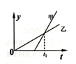
A．若y表示位移，则t₁时间内甲的位移小于乙的位移
B．若y表示速度，则t1时间内甲的位移小于乙的位移
C．若y表示位移，则t= t₁时甲的速度大于乙的速度
D．若y表示速度，则t= t₁时甲的速度大于乙的速度
【参考答案】：BC
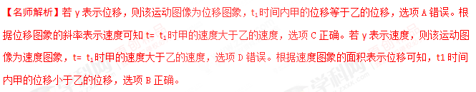20.（2018石家庄摸底考试）甲、乙两物体在同一水平地面上做直线运动，其运动的v-t图象如图所示，已知乙物体从静止开始做匀加速直线运动。下列说法正确的是
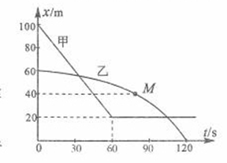[来源:学#科#网Z#X#X#K]
A.甲物体先做匀减速直线运动.后做匀速直线运动
B在0～120s内.乙物体的平均速度大小大于0.5/s
C在0～120s内，甲物体运动的位移大小小于乙物体运动的位移大小
D.乙物体在M点所对应的瞬时速度大小一定大于0.5m/s
【参考答案】D
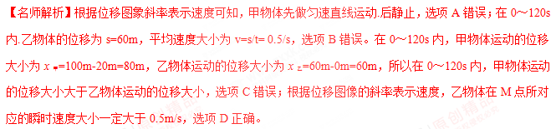21．（2018·洛阳六校联考）如图所示，为甲乙两物体在同一直线上运动的位置坐标x随时间t变化的图象，已知甲对应的是图象中的直线，乙对应的是图象中的曲线，则下列说法正确的是( )
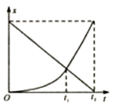
A．甲做匀减速直线运动
B．乙做变速直线运动
C．0﹣t₁时间内两物体平均速度大小相等
D．0～t₂时间内甲的平均速度小于乙的平均速度
【参考答案】B
【名师解析】根据位移图象斜率表示速度可知，甲做匀速直线运动，乙做变速直线运动，选项B正确A错误。．0﹣t₁时间内两物体的位移大小不相等，则两物体的平均速度大小不相等，选项C错误。0～t₂时间内两物体的位移大小相等，两物体的平均速度大小相等，选项D错误。[来源:Z#xx#k.Com]
22．(2018北京朝阳联考)某质点做直线运动，其位移x与时间t的关系图象如图所示。则
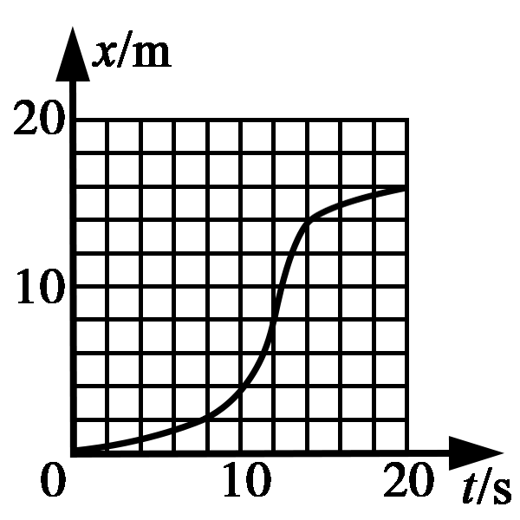
A.在t=12 s时质点开始做反向的直线运动
B.在0~20 s时间内质点的速度不断增大
C.在0~20 s时间内质点的平均速度大小为0.8 m/s
D.在0~20 s时间内质点的瞬时速度等于它在这段时间内平均速度的时刻只有一处
【参考答案】:C
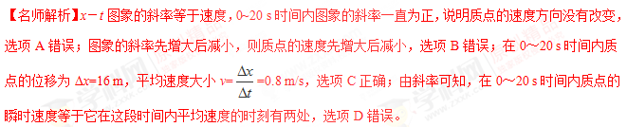
23.如图，s-t图像反映了甲、乙两车在同一条直道上行驶的位置随时间变化的关系，己知乙车做匀变速直线运动，其图线与t轴相切于10s处，下列说法正确的是
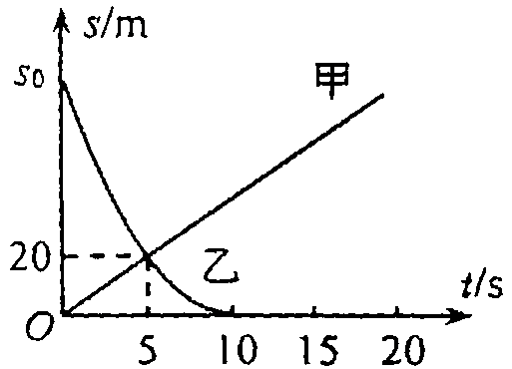
A．5s时两车速度相等
B．甲车的速度为4m/s
C．乙车的加速度大小为1.6m/s²
D．乙车的初位置在s₀=80m处
【参考答案】BCD
【名师解析】
位移-时间图象的斜率等于速度，斜率大小越大，速度大小越大，则知5s时乙车速度较大，故A错误．甲车做匀速直线运动，速度为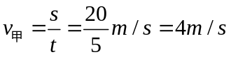，故B正确．乙车做匀变速直线运动，其图线与t轴相切于10s处，则t=10s时，速度为零，将其运动反过来看成初速度为0的匀加速直线运动，则 s=at²，根据图象有：s₀=a•10²，20=a•5²，解得：a=1.6m/s²，s₀=80m，故CD正确；
【名师点睛】对于位移时间图象，要知道位移-时间图象的斜率等于速度，倾斜的直线表示匀速直线运动．位移等于x的变化量，即△x=x₂-x₁，来分析图象的物理意义。
24.如图8所示是甲、乙两物体从同一点出发的位移－时间(x－t)图象，由图象可以看出在0～4 s这段时间内( )
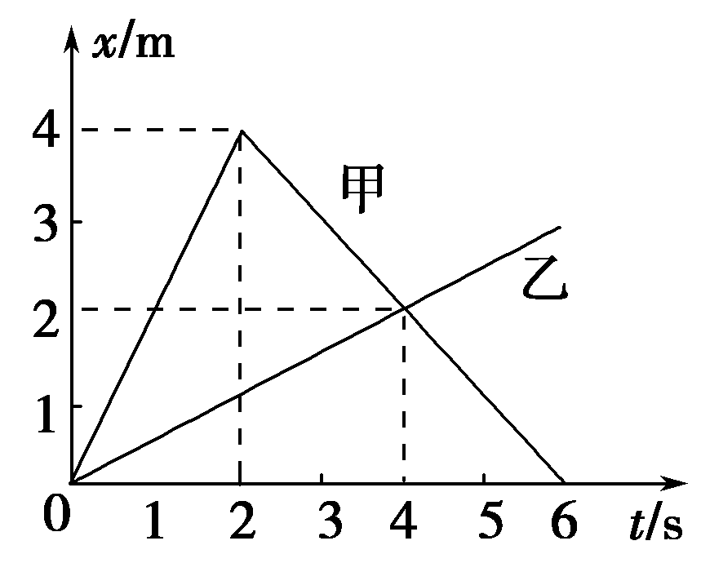
A.甲、乙两物体始终同向运动
B.4 s时甲、乙两物体之间的距离最大
C.甲的平均速度大于乙的平均速度
D.甲、乙两物体之间的最大距离为3 m
【参考答案】D
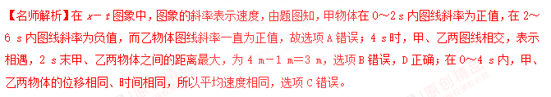
二．计算题
1. （12分）在平直公路上行驶的a车和b车，其位移—时间图象分别为图中直线a和曲线b，已知b车的加速度恒定且a＝－2 m/s²，t＝3 s时，直线a和曲线b刚好相切。求：t＝0时a车和b车的距离x₀。
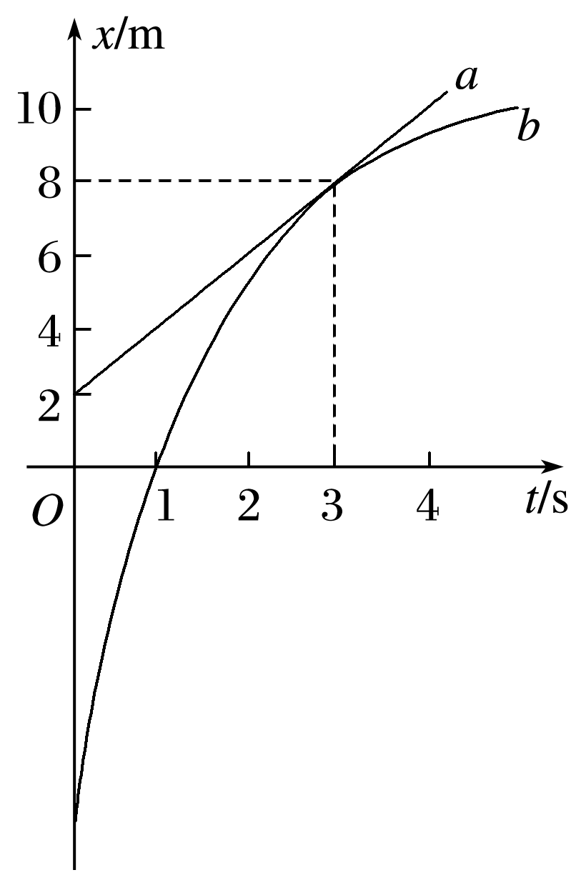
【参考答案】:9m
【名师解析】由题图可知，a车的速度v_{a}＝ m/s＝2 m/s
t＝3 s时，直线a和曲线b刚好相切，即此时b车的速度v_{b}′＝v_{a}＝2 m/s
设b车的初速度为v_{b}，对b车，v_{b}＋at＝v_{b}′
解得v_{b}＝8 m/s
t＝3 s时，a车的位移x_{a}＝v_{a}t＝6 m
b车的位移x_{b}＝t＝15 m
由题图知，t＝3 s时a车和b车到达同一位置，得x₀＝x_{b}－x_{a}＝9 m。

